aCTIVIDAD pERMISOS EN lINUX

Establecer permisos en Linux.

¿Qué son los permisos en Linux?

* En GNU/Linux, los permisos  o derechos que los usuarios pueden tener sobre determinados archivos contenidos en él.

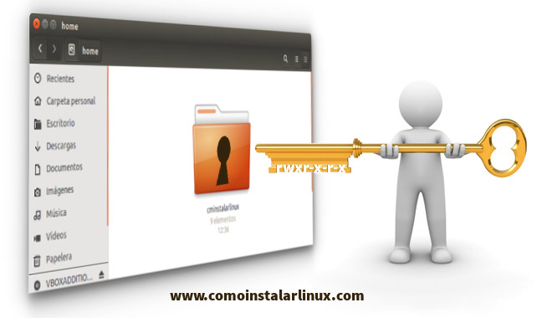

Tipos de permisos que existen en Linux.

* Lectura: permite a un cierto usuario ver el contenido de un archivo. Si es un directorio, el contenido del mismo.
* Escritura: permite modificar un archivo. Si es un directorio, el contenido del mismo.
* Ejecución: si **existe** algo que ejecutar, se podrá hacer con este **permiso**.

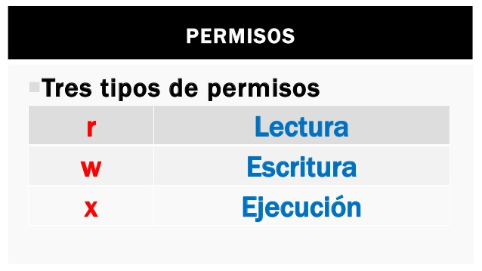

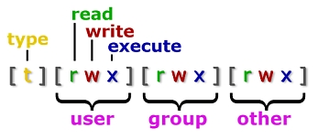

Valor de los permisos:

|  |  |
| --- | --- |
| **R** | **4** |
| **W** | **2** |
| **X** | **1** |

Ejercicio:

Colocar los valores correspondientes a los permisos **R, W, X**; una vez establecidos realizar la suma final.

|  |  |  |  |  |  |  |  |  |
| --- | --- | --- | --- | --- | --- | --- | --- | --- |
| **R** | **W** | **X** | **R** | **W** | **X** | **R** | **W** | **X** |
| **--------** |  | **---------** |  |  |  | **-------** |  |  |
|  |  |  |  |  |  |  |  |  |

|  |  |  |  |  |  |  |  |  |
| --- | --- | --- | --- | --- | --- | --- | --- | --- |
| **R** | **W** | **X** | **R** | **W** | **X** | **R** | **W** | **X** |
| -------- | --------- | ------ |  |  | --------- | ------- | ---------- | ----- |
|  |  |  |  |  |  |  |  |  |

|  |  |  |  |  |  |  |  |  |
| --- | --- | --- | --- | --- | --- | --- | --- | --- |
| **R** | **W** | **X** | **R** | **W** | **X** | **R** | **W** | **X** |
| -------- |  | --------- |  | ------- | --------- | ------- |  |  |
|  |  |  |  |  |  |  |  |  |

|  |  |  |  |  |  |  |  |  |
| --- | --- | --- | --- | --- | --- | --- | --- | --- |
| **R** | **W** | **X** | **R** | **W** | **X** | **R** | **W** | **X** |
|  |  | --------- |  |  |  | ------- | ------- |  |
|  |  |  |  |  |  |  |  |  |

|  |  |  |  |  |  |  |  |  |
| --- | --- | --- | --- | --- | --- | --- | --- | --- |
| **R** | **W** | **X** | **R** | **W** | **X** | **R** | **W** | **X** |
| -------- |  | --------- | -------- |  |  | ------- |  |  |
|  |  |  |  |  |  |  |  |  |

|  |  |  |  |  |  |  |  |  |
| --- | --- | --- | --- | --- | --- | --- | --- | --- |
| **R** | **W** | **X** | **R** | **W** | **X** | **R** | **W** | **X** |
| -------- | -------- | --------- |  |  |  | ------- |  | ------- |
|  |  |  |  |  |  |  |  |  |

|  |  |  |  |  |  |  |  |  |
| --- | --- | --- | --- | --- | --- | --- | --- | --- |
| **R** | **W** | **X** | **R** | **W** | **X** | **R** | **W** | **X** |
| -------- |  | --------- |  |  | -------- | ------- | -------- |  |
|  |  |  |  |  |  |  |  |  |

|  |  |  |  |  |  |  |  |  |
| --- | --- | --- | --- | --- | --- | --- | --- | --- |
| **R** | **W** | **X** | **R** | **W** | **X** | **R** | **W** | **X** |
| -------- |  | --------- |  |  | -------- | ------- | --------- |  |
|  |  |  |  |  |  |  |  |  |

Ejemplo de colocación de permisos en Ubuntu.

Estructura del comando **chmod**:

chmod 751 fotos

Permite cambiar los permisos de acceso de un archivo o de un directorio

Nombre de la carpeta o archivo que se modificarán sus permisos

No. Correspondiente a los permisos de acceso que se otorgaran

El primer valor es para el usuario

El segundo valor es para los grupos

El tercer valor es para otros (casos diversos)

